# Міністерство освіти і науки України

Національний технічний університет України «Київський політехнічний інститут імені Ігоря Сікорського"

Факультет інформатики та обчислювальної техніки Кафедра інформатики та програмної інженерії

Звіт

з лабораторної роботи № 2 з дисципліни

«Основи комп’ютерних систем та мереж»

Варіант 7

Виконав студент ІП-11 Головня Олександр Ростиславович

(шифр, прізвище, ім'я, по батькові)

Перевірив Мартинова Оксана Петрівна

( прізвище, ім'я, по батькові)

Київ 2021

Лабораторна робота No 2

**Тема:** **МОДЕЛЮВАННЯ МЕРЕЖІ З ТОПОЛОГІЄЮ ЗІРКА**

**НА БАЗІ КОНЦЕНТРАТОРА І КОМУТАТОРА**

**Мета заняття: вивчити моделювання мережі з топологією зірка на базі**

**концентратора і комутатора, застосувати отримані знання при виконанні практичних завдань.**

**Постановка задачі**

**Завдання 2.1. Моделювання мережі з топологією зірка на базі концентратора.**

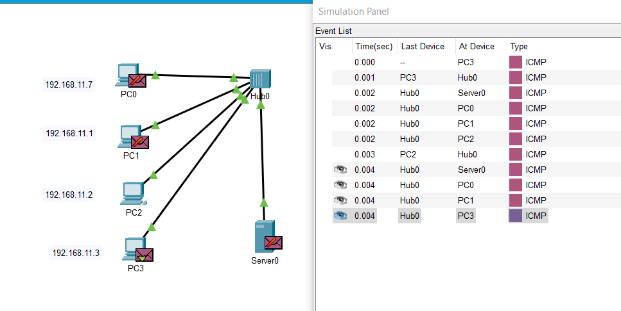

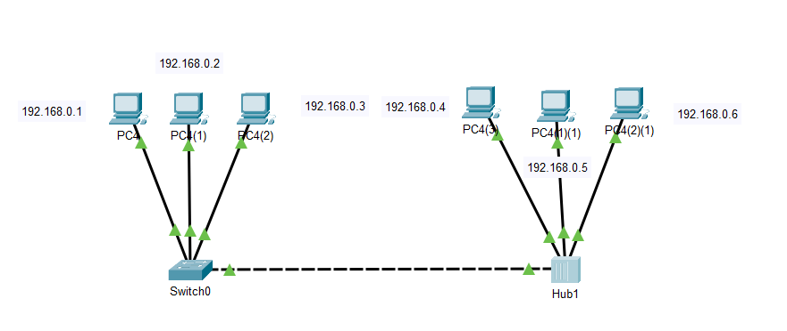

**Завдання 2.2. Моделювання мережі з топологією зірка на базі комутатора.**

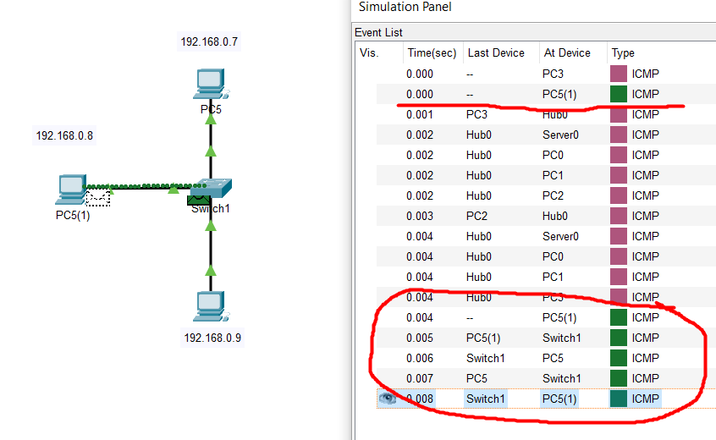

**Завдання 2.3. Проектування локальної мережі з хаба, комутатора і 4х ПК.**

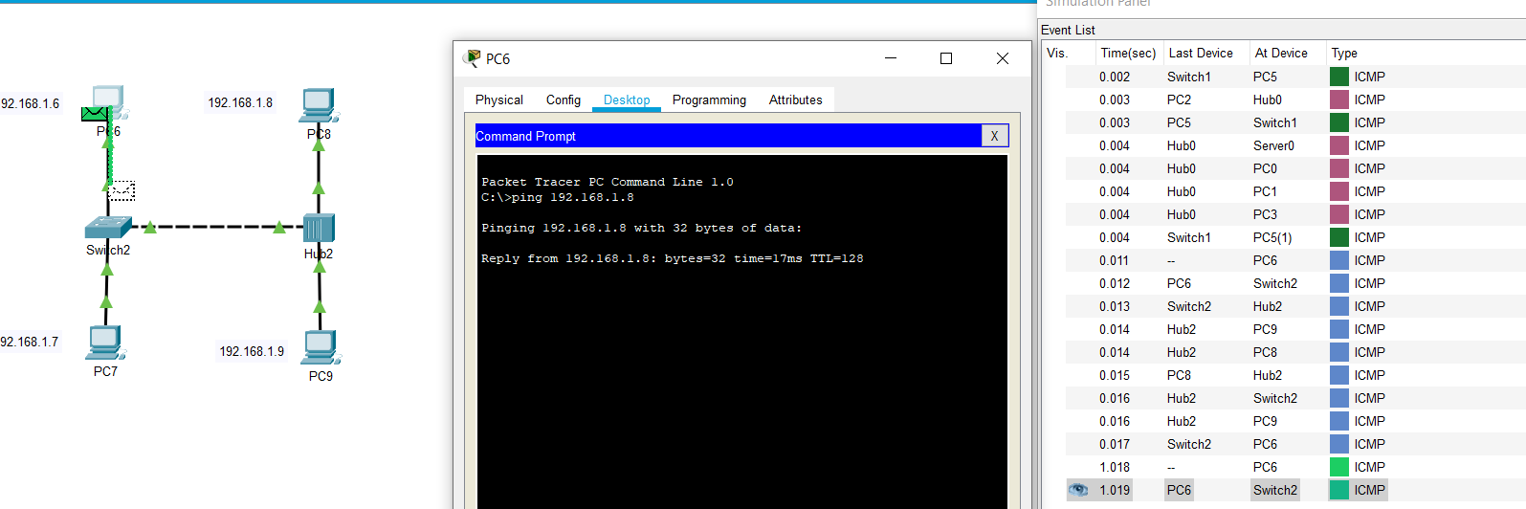

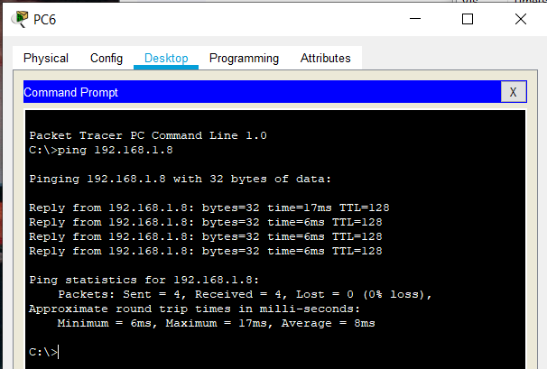

**Завдання 2.4. Дослідження якості передачі трафіку по мережі.**

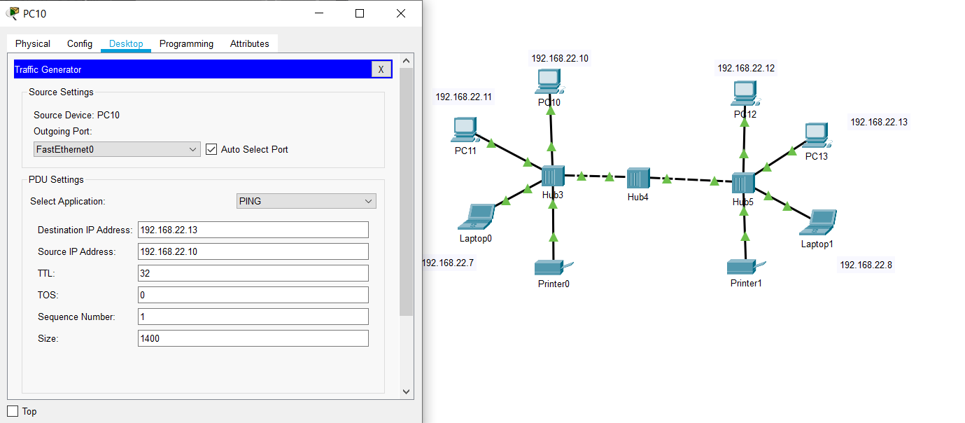

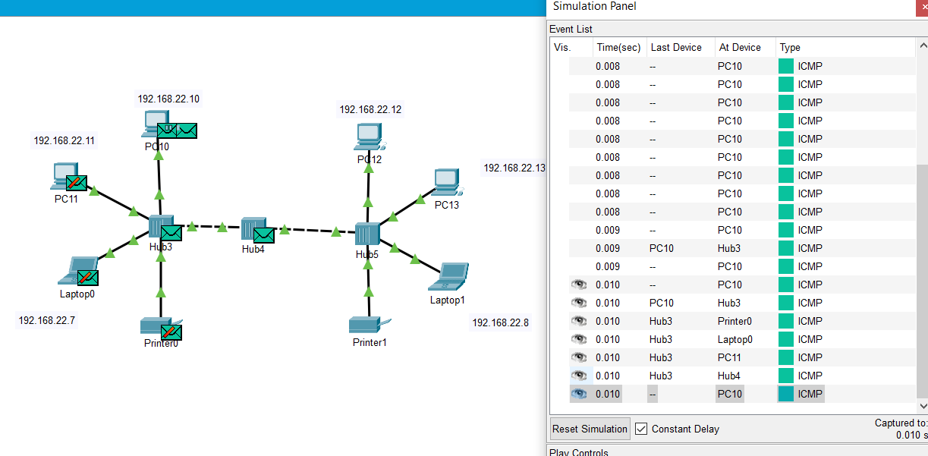

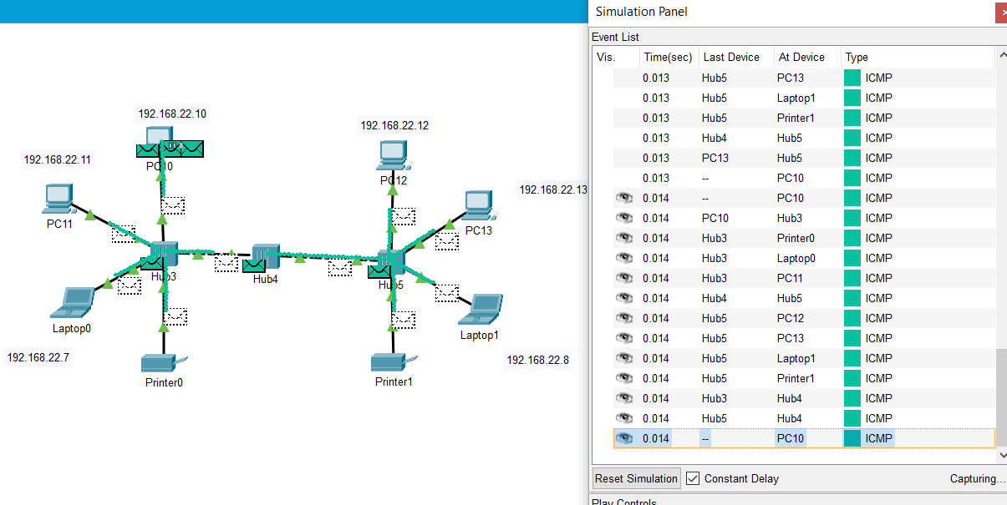

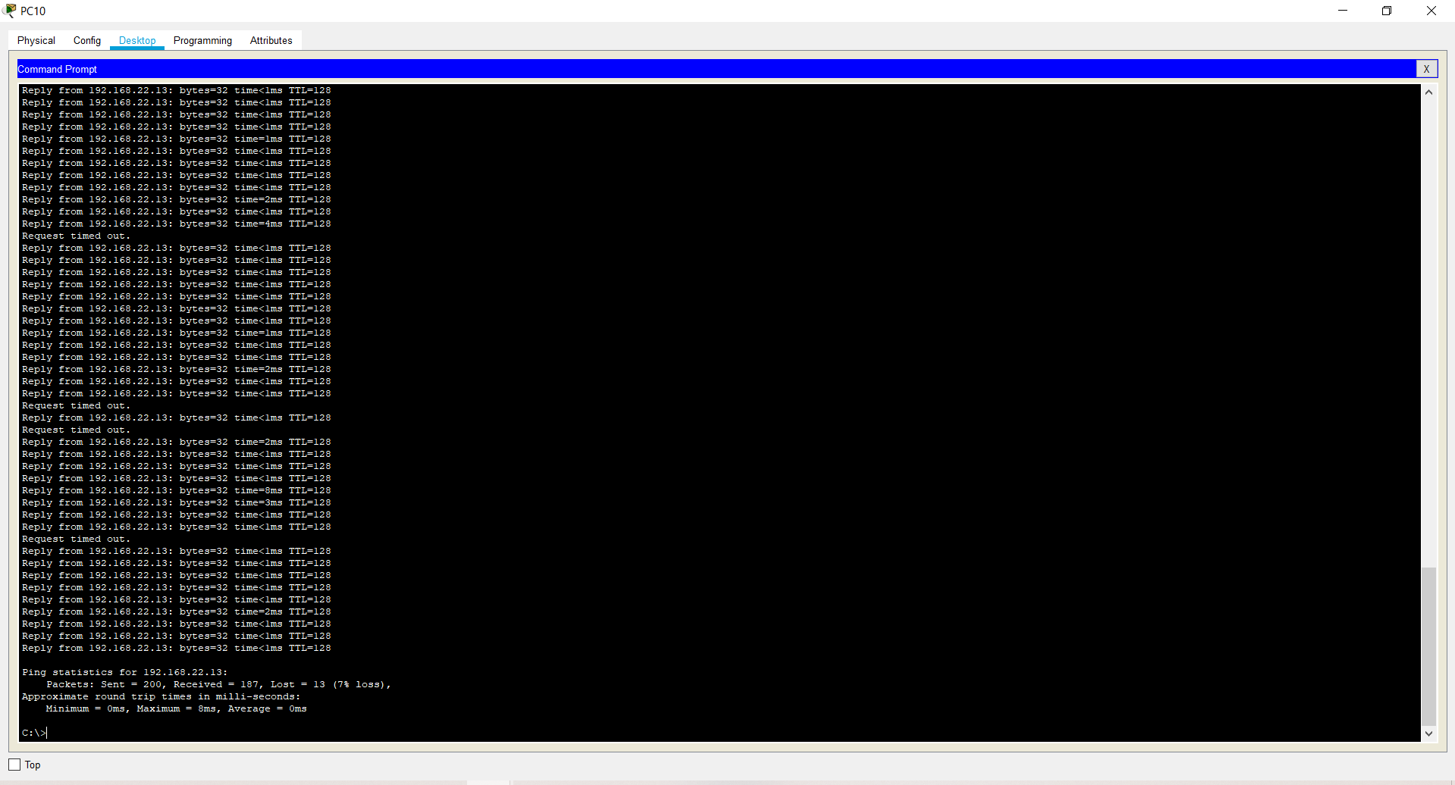

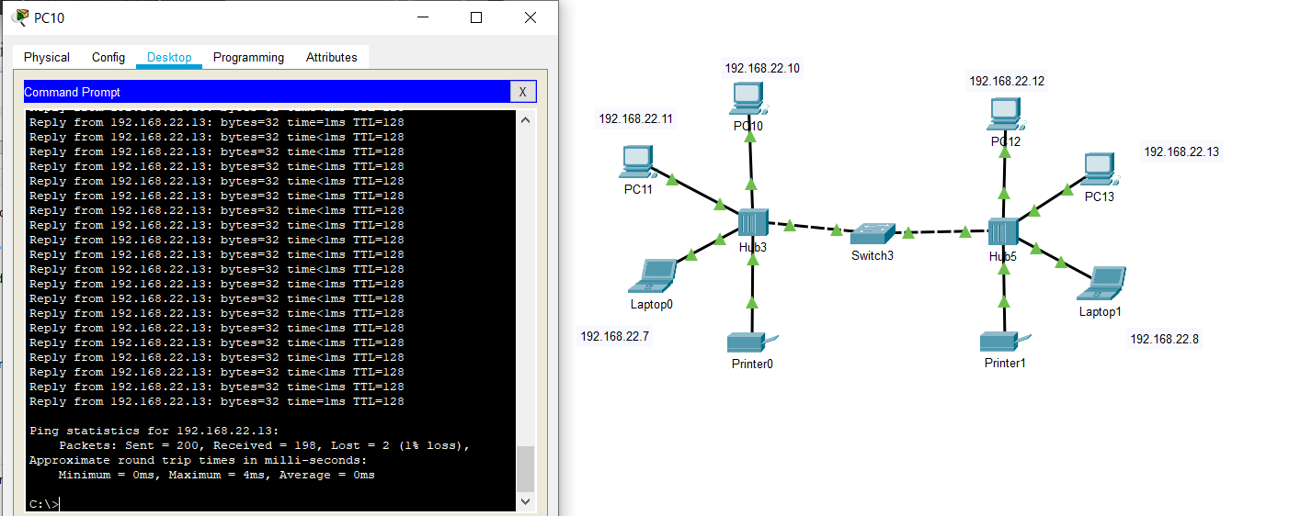

**Завдання 2.5. Проектування локальної мережі з заміною хабів**

**комутаторами.**

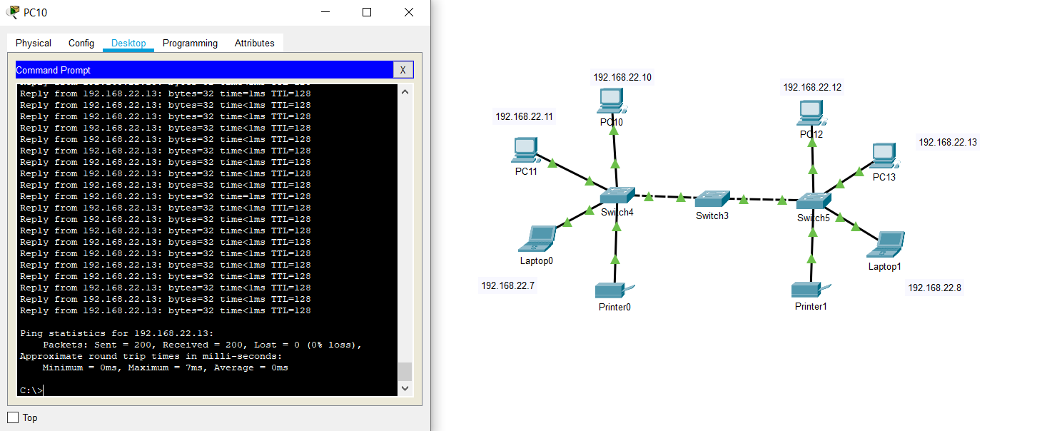

**Висновок: Ми вивчили моделювання мережі з топологією зірка на базі**

**концентратора і комутатора, застосували отримані знання при виконанні практичних завдань і з’ясували що комутатор має свої плюси та мінуси відносно концентратора.**